Администрация сельского поселения «Усть-Нем»
«Немдін» сикт овмöдчöминса администрация

ПОСТАНОВЛЕНИЕ
ШУÖМ

22 июня 2017 год № 42

с. Усть-Нем, Усть-Куломский район, Республика Коми, 168070
Немдiн сикт, Кулöмдiн район, Коми Республика,168070

Об обеспечении требований пожарной безопасности
в период уборки урожая и заготовки кормов
на территории сельского поселения «Усть-Нем»

В соответствии с Федеральным законом от 21 декабря 1994 года № 69-ФЗ «О пожарной безопасности», Федеральным законом от 06 октября 2003 года № 131-ФЗ «Об общих принципах организации местного самоуправления в Российской Федерации» и в целях выполнения и осуществления мер пожарной безопасности на территории сельского поселения «Усть-Нем»,
п о с т а н о в л я ю:

1. Утвердить Положение об обеспечении требований пожарной безопасности в период уборки урожая и заготовки кормов на территории сельского поселения «Усть-Нем», согласно приложению.
2. Настоящее постановление вступает в силу со дня обнародования на информационном стенде администрации сельского поселения «Усть-Нем».

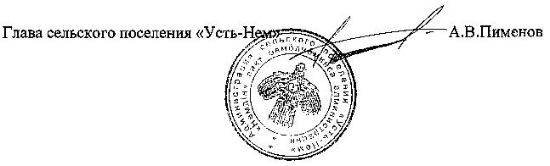

Утверждено постановлением
администрации сельского поселения
«Усть-Нем» от 22 июня 2017 года № 42

(приложение)

Положение
об обеспечении требований пожарной безопасности
в период уборки урожая и заготовки кормов

1. Общие положения

1.1. Настоящее положение определяет требования пожарной безопасности в период уборки урожая и заготовки кормов, предъявляемые к сельскохозяйственным предприятиям и организациям на территории сельского поселения «Усть-Нем». Требования являются обязательными для выполнения вышеуказанными предприятиями и организациями.

2. Обязанности предприятий и организаций
2.1. Каждому предприятию и организации необходимо разработать и утвердить инструкции, в которых должны быть указаны обязанности и план действия каждого работника при возникновении пожара при уборке урожая и заготовке кормов.

3. Требования к автотранспорту

3.1. Тракторы и автомобили должны быть оборудованы искрогасителями и первичными средствами пожаротушения (водители обязаны перед каждым выездом проверять исправность и надежность искрогасителей, системы зажигания и топливоподачи).
3.2. Во избежание загорания кормов от непосредственного соприкосновения с выхлопными трубами и коллекторами автотранспорта, задействованный на погрузочных работах транспорт может подъезжать к скирде на расстояние не ближе 3-х метров.

4. Требования при сушке сена

4.1. Склады кормов на территории животноводческих комплексов должны располагаться на специально отведенной площадке, опаханной полосой не менее 4-х метров.
4.2. Между отдельными штабелями или скирдами должно быть расстояние не менее 20 метров. При размещении попарно скирд, расстояние между ними должно быть не менее 6 метров, а между соседними парами – не менее 30 метров. Каждая пара скирд должна быть опахана четырехметровой полосой.
4.3. Расстояние от скирд и штабелей кормов до линий электропередач должно быть не менее 15 метров, до дорог – не менее 20 метров, до зданий и сооружений – не менее 50 метров.
4.4. В каждом хозяйстве приказом должны быть назначены лица, ответственные за заготовку, досушку и хранение сена.

5. Ответственность руководителей организаций и предприятий

5.1. Руководители предприятий и организаций несут персональную ответственность за возникновение пожара на территории предприятий или организации согласно законодательства РФ.

